WYTYCZNE WYKONANIA INIEKCJI KRYSTALICZNEJ METODĄ GRAWITACYJNĄ
W TECHNOLOGII „ATLAS”( WSA w Łodzi)

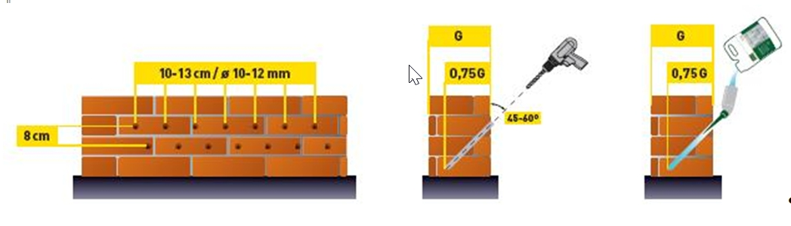
-rys. poglądowy nr 1 przygotowanie i przeprowadzenia iniekcji krystalicznej metodą grawitacyjną
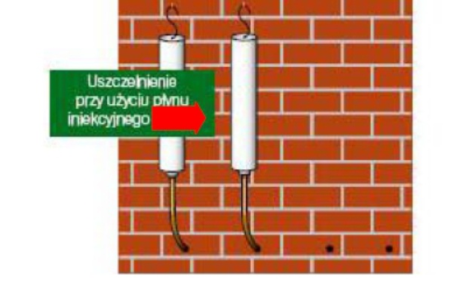
- rys. poglądowy nr 1a wykonanie aplikacji preparatem „Atlas KS”
4

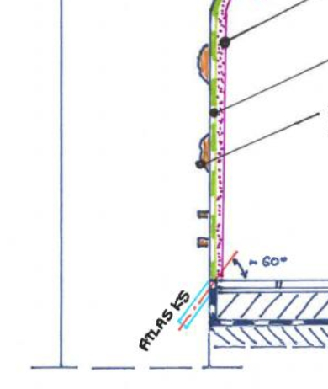
5
6
1
7
2
3
-rys. nr 2 wykonanie wyprawy ściany wewnętrznej wejścia głównego ( budynek B )
cd. str. 2
Zakres wykonania prac:,
Skucie tynku wewnętrznego na całej wysokości prawej ściany od strony wejścia ( ściana z odkształceniem-odkucie wykonać aby zapewnić normatywna grubość tynku oraz nie dopuścić do kolizji z rozwieralnością drzwi przesuwnych ) . A następnie oczyścić spoiny szczotką metalową,
-uzupełnić ubytki spoin „Atlasem TRP oraz wyrównać mur zaprawą Atlas TR0 gr. 1,0 cm ,
-wytrasować i nawiercić otwory iniekcyjne ( na ścianie głębokość 40-45 cm, a w pachwinie 20 cm) zgodnie z wytycznymi producenta wyrobu oraz z zasadami zawartymi na rys nr 1 tj: - dalsze postępowanie zgodnie z rys. nr 2.
- Uzupełnienie ubytków spoin Atlas „TRP” - zgodnie warunkami producenta
- Wyrównanie ubytków muru „Atlas TRO”- jw. ,
- Izolacja „Atlas Woder Duo” , jw.,
- Tynk renowacyjny „Atlas TR”( gr. 6 mm) - zgodnie z warunkami producenta
- Wypełnienie nawiertów po iniekcji ( Atlas TS )na bazie „Atlas TRP”- jw
- Malowanie ściany farbą silikonową „Atlas Salta N”- jw.
- Iniekcja pachwiny ( na styku ściany z posadzką) preparatem „Atlas KS” - jw.

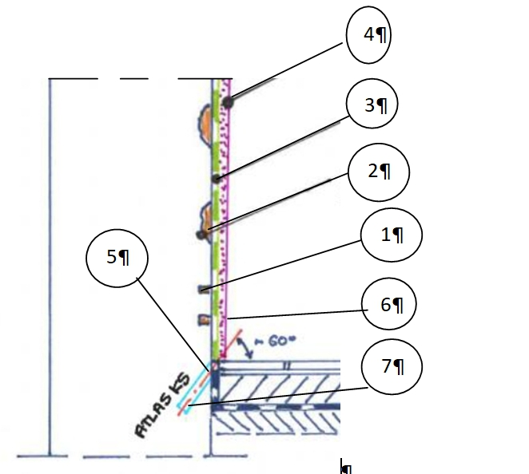
-rys. nr 3 wykonanie wyprawy ściany wewnętrznej piwnicy pierwsze pom. od wejścia ( budynek A )

Zakres wykonania prac:
-skucie tynku wewnętrznego na wysokość ca.. 1,2 m ,a następnie
oczyścić zajęte spoiny przez klamrowanie lub szczotką metalową w pasie 90 cm od posadzki,
-uzupełnić ubytki spoin „Atlasem TRP oraz wyrównać mur zaprawą szczepną 2 cm tj Atlas TRP ,
-wytrasować i nawiercić otwory iniekcyjne ( na ścianie głębokość 40-45 cm, a w pachwinie 20 cm) .Wszystkie materiały wbudowywać zgodnie z zasadami zawartymi na rys nr 1 i warunkami podanymi przez producenta,
- dalsze postępowanie zgodnie z rys. nr 2 tj.:
- uzupełnienie ubytków spoin Atlas „TRP” - zgodnie warunkami producenta
- wyrównanie ubytków muru „Atlas TRP”- jw. ,
- izolacja „Atlas Woder Duo” , jw.,
- tynk renowacyjny „Atlas TR”( gr.1,0 cm) - zgodnie z warunkami producenta
- wypełnienie nawiertów po iniekcji ( „Atlas TS” )na bazie „Atlas TRP”- jw.
- malowanie ściany farbą silikonową „Atlas Salta N”- jw.
- iniekcja pachwiny ( na styku ściany z posadzką) preparatem „Atlas KS” - jw.

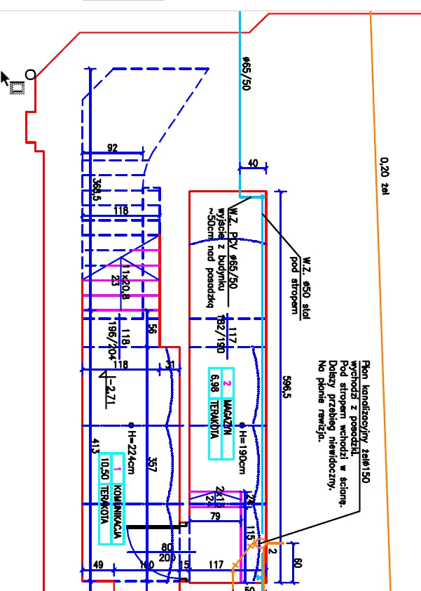
-rys nr 4. rzut poziomy piwnicy bud A
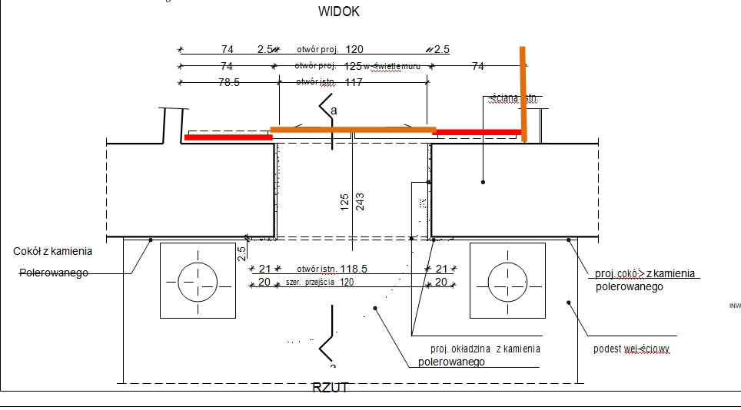
-rys, nr 5 rzut poziomy wejścia do bud B
Uwaga : 1. Linia w kolorze brąz oznacza nawierty posadzkowe w dwu rzędach o odstępach max 8cm,
2. Linia w kolorze czerwonym nawierty jeden pachwinowy i jeden na ścienne.
3.Nawierty wykonane w płytkach podłogowych gres wejścia głównego podlegają na wymianie w kolorze uzgodnionym z Zleceniodawcą
Opracowano czerwiec 2024r.

